東明國小104學年度家長會委員
職稱 | 委員姓名
會長 | 賴木坤  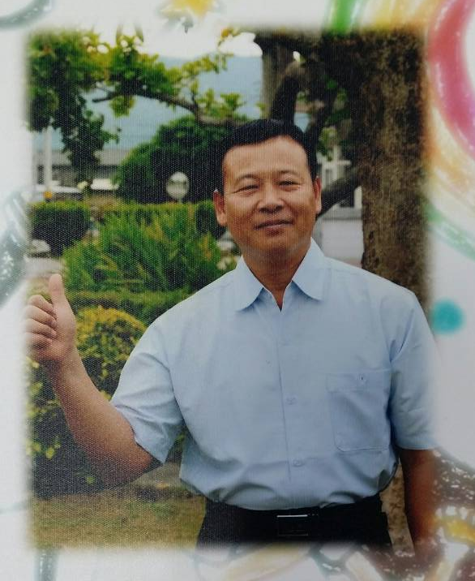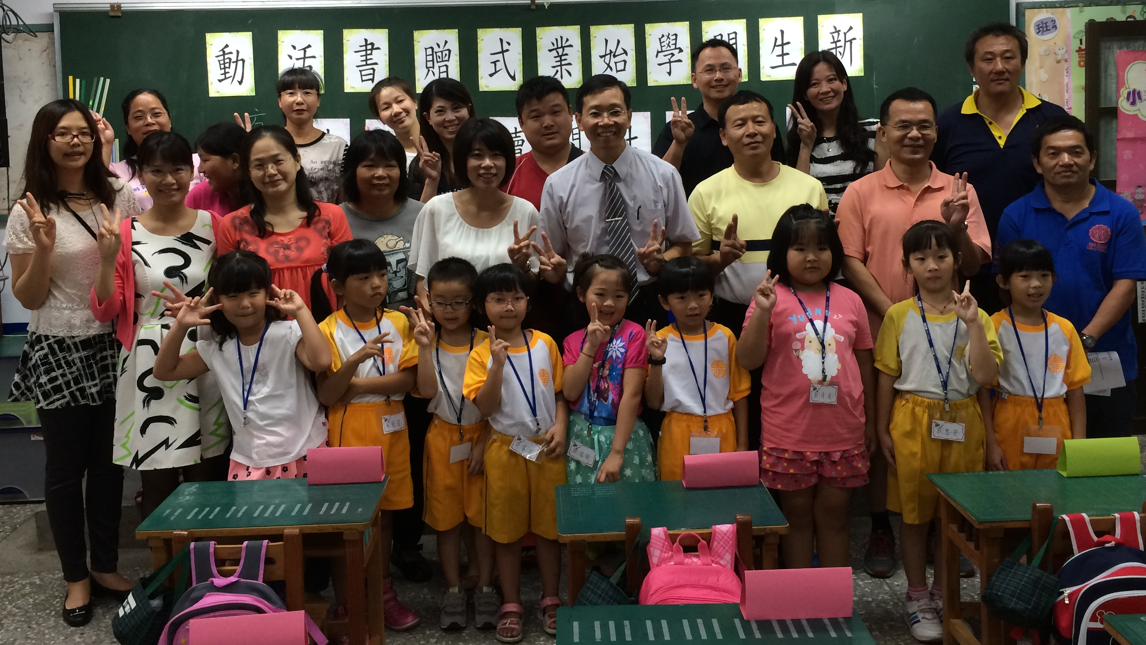
輔導會長 | 李信忠
副會長 | 柯志和、郭光輝、林聖博、葉福來
常委(財務長) | 陳昱成
常委 | 林廉凱、林家亨、楊清翔
委員 | 李書權、陳燕、詹承鈞、林郭港
委員 | 張清江、彭道良、吳燕慶
顧問 | 邱 懿、李元銘、高綉蘭、鄧慧玲、鄧金安、戴國馨、  林裕基、李國貞、李鎮港、張錦堂、蔡侑志、楊世鵬、  賴清智、賴永棠、郭麗萍、楊岳卿
創校名譽會長 | 蔡信豐
榮譽顧問 | 李榮鴻、翁木榮、林申雄、何信園、曾進財、  詹文洲
榮譽會長 | 陳政治、李安權、蔡保忠、蔡信豐、黎坤旺、何恭文、  蔡清華、劉建國、張銀壽、蔡青利、江清堂、鄭守郎、  鍾明琪、林文進

